DRAGI PEVCI IN PEVKE OPZ ŠTURJE!
Dolgo časa se že nismo srečali na pevski vaji. Učiteljici OPZ vam pošiljava pevski pozdrav.
Upava, da ste vsi zdravi in si prepevate katero od naših pesmic.
Se spomniš, kako smo na enih zadnjih vaj vadili pevski dih?
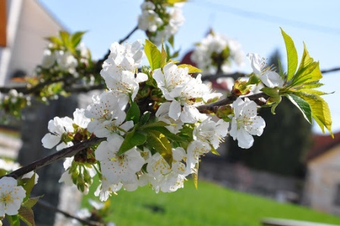
Predstavljaj si, da si drevo, ki požene globoke korenike v zemljo, steguje veje k soncu in se ziblje v rahli burji. Pod drevo pride fantič, ki piha milne mehurčke. Bo šlo? Saj veš, najlepši nastanejo, ko vdihneš skozi nos in izdihneš skozi usta.
Čisto preprosto in pravilno pevsko vdahneš tudi takrat, ko vonjaš cvetlice ali cvetoče drevo. Mmm, kako diši …

Sedaj, ko nam je vreme zopet naklonjeno, le vdahni vase, v svoja pljuča, prebujajočo se pomlad. Pljuča in celo telo ti bosta hvaležna ;)
Mlajši, lahko na spodnji povezavi poslušate in pojete skladbo, ki jo vsi zelo dobro poznate:
https://www.youtube.com/watch?v=azc44KJrJlU

malo večji pa prisluhnite skladbi Potok je slekel senčno obleko. https://www.youtube.com/watch?v=WHfJ-7KmX08

Če želiš, pripravi nastop za družino. Sigurno bodo družinski člani radi sodelovali z lastnimi inštrumenti ali z malimi inštrumenti, ki jih najdeš doma.

Bodite lepo in ostanite zdravi.
Andreja Margon in Danijela Čermelj

Se spomniš, kako smo na zadnji vaji vadili pevski dih? Če vonjaš cvetlice je to sigurno pravi pevski dih.
Ko nam bo vreme zopet naklonjeno, le vdahni vase, v svoja pljuča, prebujajočo se pomlad. Pljuča in celo telo ti bosta hvaležna ;)

Povezava do skladbe Potok je slekel senčno obleko:

